Отчёт о проведении предметной недели по физической культуре в МКОУ Эдигейская СОШ
С 11 по 16 сентября 2017 в нашей школе проводились спортивно-массовые мероприятия в рамках недели физкультуры
Цели предметной недели: развитие познавательного интереса, индивидуальных, творческих способностей учащихся; формирование, закрепление и совершенствование двигательных навыков, выявление наиболее активных и физически развитых детей.
11 по 16 сентября учителем физкультуры были проведены соревнования среди учащихся 5-8 классов. Лучшими были признаны Елгищиев М. (7 кл), Суюндиков Д. (7 кл), Джуманбетов Ш. (9 кл), Давлетов А. (9кл), Канлыбаева Э. (6 кл) ,

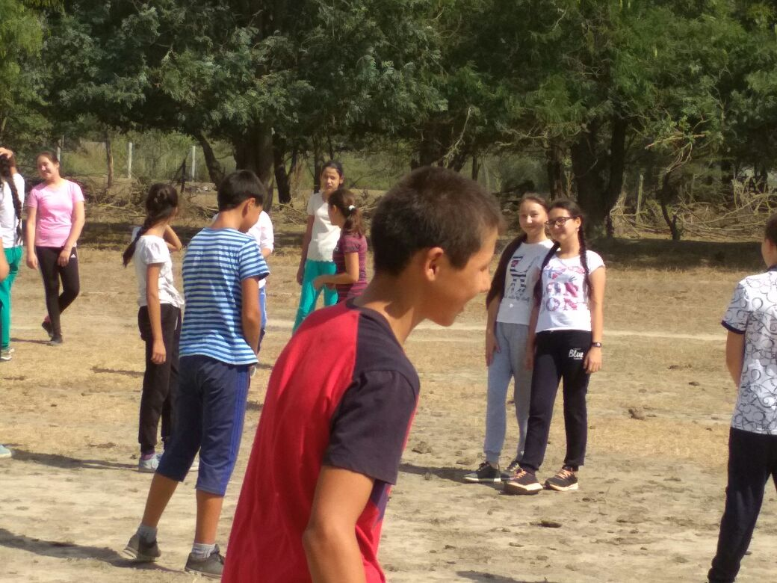

11 сентября прошло обучение учащихся 5-9 классов регистрации на сайте ГТО.
Всероссийский физкультурно-спортивный комплекс «Готов к труду и обороне» (ГТО) — полноценная программная и нормативная основа физического воспитания населения страны, нацеленная на развитие массового спорта и оздоровление нации. Комплекс ГТО предусматривает подготовку к выполнению и непосредственное выполнение населением различных возрастных групп (от 6 до 70 лет и старше) установленных нормативных требований по трем уровням трудности, соответствующим золотому, серебряному и бронзовому знакам отличия «Готов к труду и обороне» (ГТО).

Регистрация на сайте gto.ru Горячая линия Комплекса ГТО 8 800 350-00-00
Уважаемый участник Всероссийского физкультурно-спортивного комплекса «Готов к труду и обороне» (ГТО)! Благодарим за внимание к комплексу ГТО и рады приветствовать Вас на странице регистрации. Прежде чем перейти к регистрации, заполните, пожалуйста, нижеуказанные поля. Так начинаются первые строки регистрации.
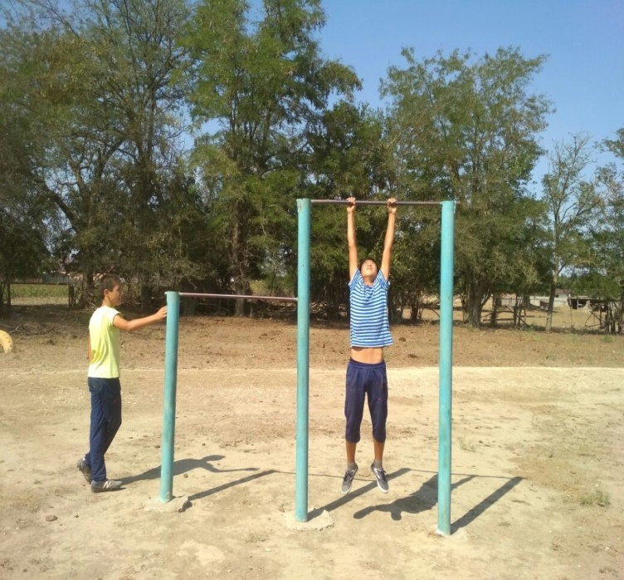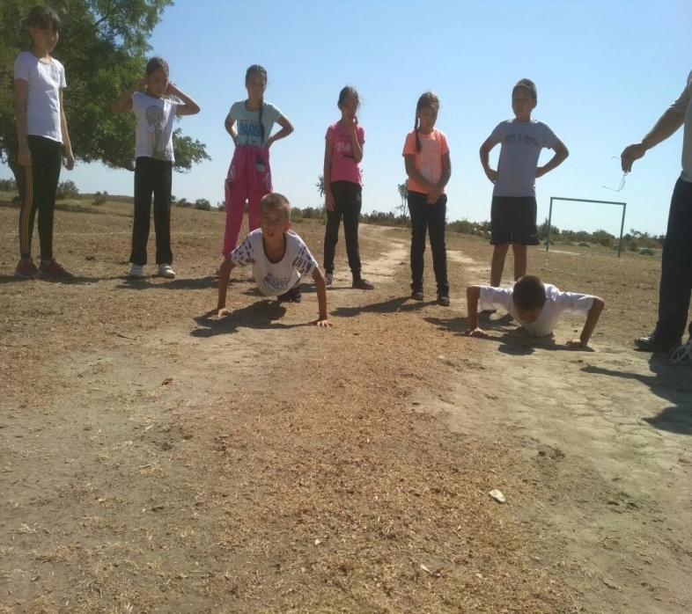
13 сентября был проведен шахматный турнир среди учащихся начальной школы, где Махмудова З. заняла 1 место. А также она участвовала в районном турнире по шахматам, где заняла 3 место.
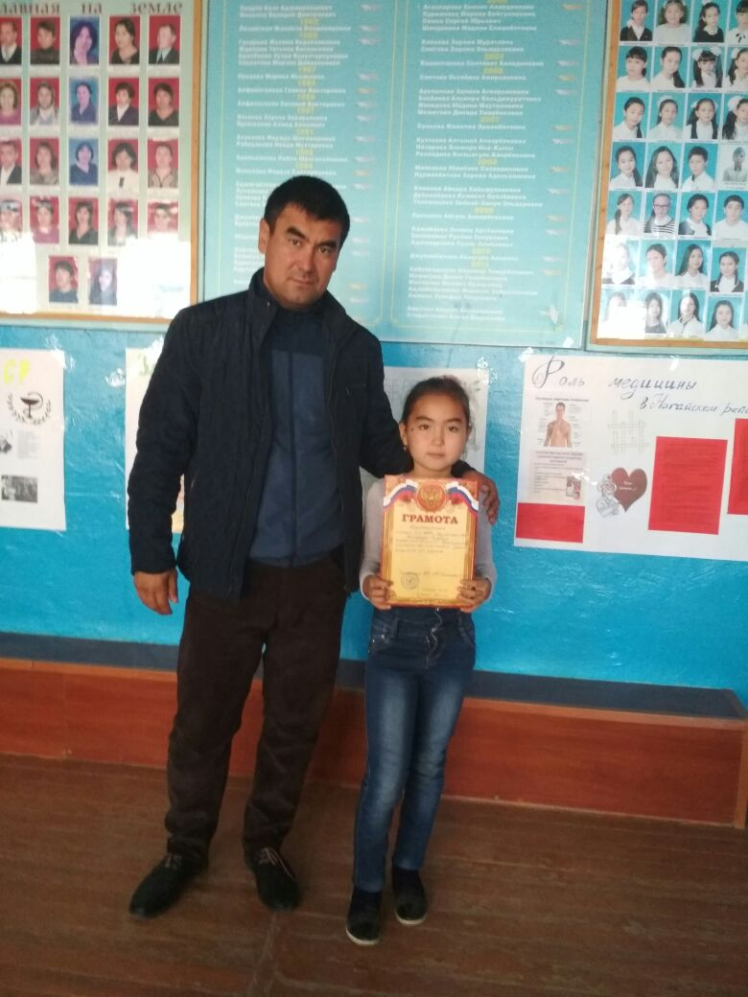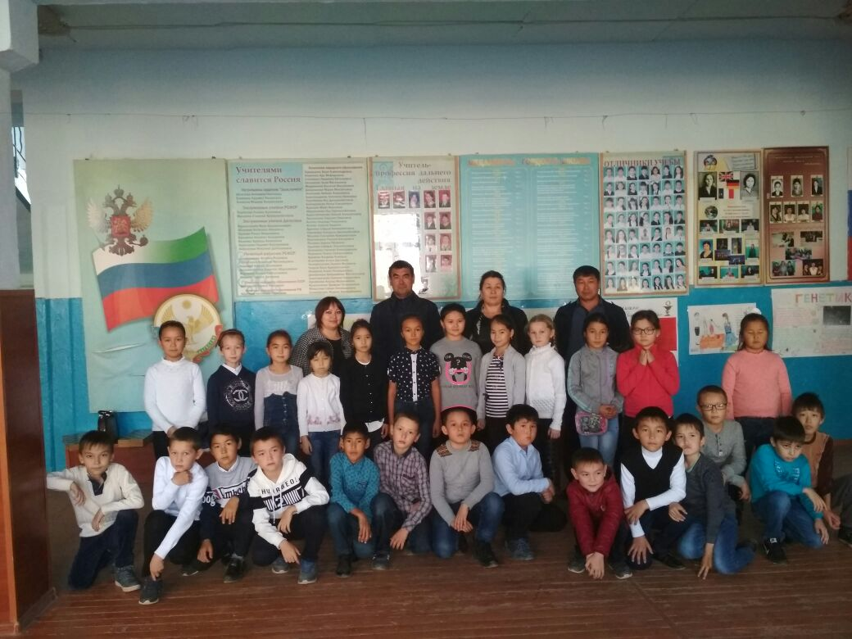

Спортивные игры по волейболу и футболу 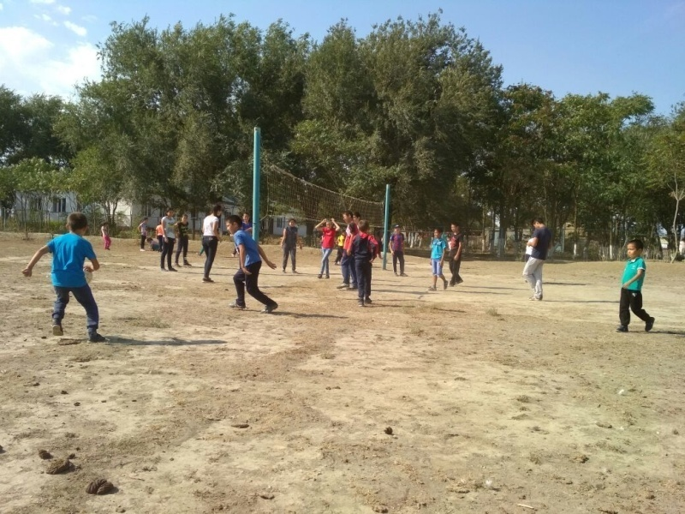 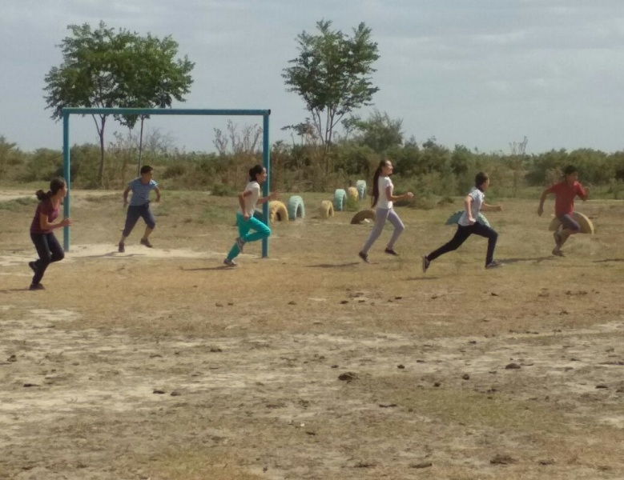
Веселые старты
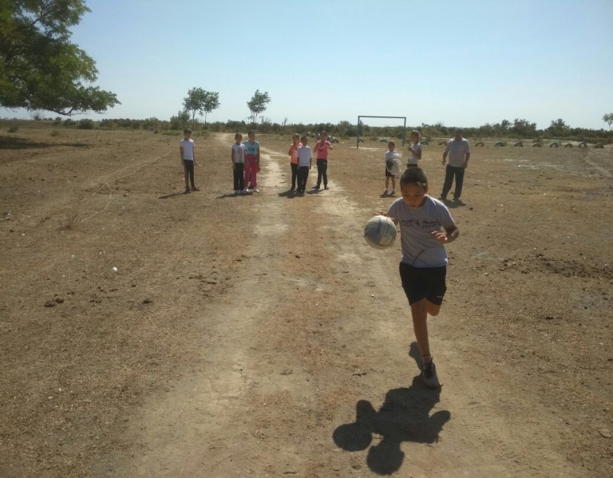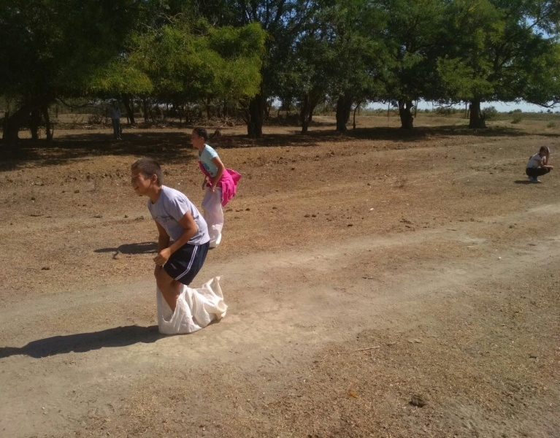
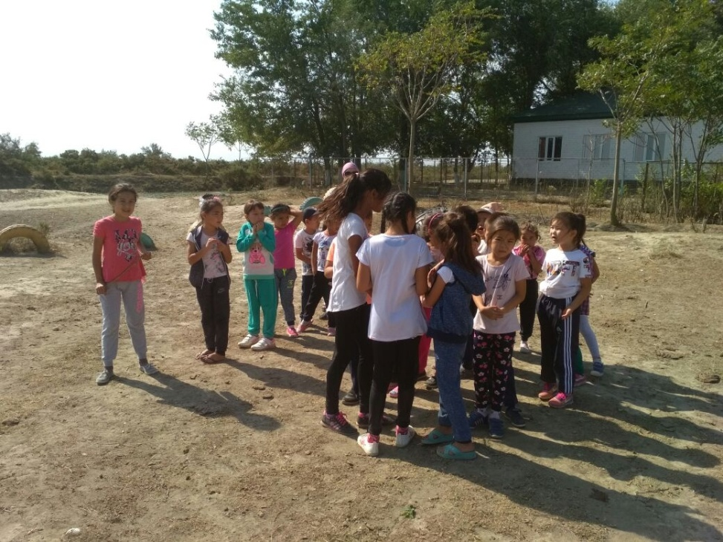
Можно с уверенностью сказать, что Предметная неделя «Физической культуры» прошла в атмосфере доброжелательности, участия, спортивного духа и показала хорошую результативность обучающихся школы.
По итогам предметной недели наиболее активные участники награждены памятными призами или грамотами.

